 | UNIVERSIDAD AGRARIA DE LA HABANA  “Fructuoso Rodríguez Pérez”  Instituto Nacional de Ciencias Agrícolas | 

Título: “Estimación de rendimiento del cultivar P-7928 con EcoMic® utilizando el modelo DSSAT.”

Tesis presentada en opción de título de Master en Biomatemática

Autor: Ing. Daniel Fernandez Sotolongo

Mayabeque, 2025
UNIVERSIDAD AGRARIA DE LA HABANA
“Fructuoso Rodríguez Pérez”

Instituto Nacional de Ciencias Agrícolas

Título“Estimación de rendimiento del cultivar P-7928 con EcoMic® utilizando el modelo DSSAT.”

Tesis presentada en opción de título de Master en Biomatemática

Autor: Ing. Daniel Fernandez Sotolongo

Tutores: Dr.C. René Florido Bacallao
Dr.C. Osmel Rodríguez González

Mayabeque, 2025
Agradecimientos

- A mis padres y hermanos, especialmente a mis padres ya que ellos siempre han estado apoyándome en lo referente a mi superación personal y academica.
- A mi esposa Yelianis, mi hija Dalianis por aguantarme mi mal carácter y mal genio en el transcurso de este proceso.
- A mis tutores, René Florido Bacallao y Osmel García Gonzales. Los cuáles aceptaron guiarme en esta investigación a la cual le han dedicado valiosísimo tiempo.
- A los profesores de la Maestría en Biomatemática, los cuales contribuyeron a nuestra formación profesional, Zulimary, María Elena, Boris, Norlan, Lilibet, Yusney, Nelson, Neili, Magaly, Iliana, Mario por estar siempre presente. Y especialmente a Lucy, por la oportunidad de cursar esta maestría, por incluirme en su proyecto, por confiar siempre en mí, sin su apoyo, no hubiera sido posible que llegáramos al final.
- A mis compañeros de la Maestría, con los cuales he compartido tantas experiencias y aprendido nuevos conocimientos. También a los que empezaron y se fueron quedando por el camino. En especial a Yuniel, el gordo, que siempre ha mostrado ser conmigo como uno mas de la familia, un hermano.
Al INCA, por darme la oportunidad un día de formar parte de esta familia maravillosa de inqueños. Realmente me gustaría mencionar a todos, pero la lista sería demasiado larga para estos agradecimientos y sería injusto dejar de mencionar a algunos nombres. A ustedes les debo toda la ayuda, el cariño, los conocimientos aportados y las vivencias. Sinceramente, muchas gracias
Resumen

La investigación estimación del rendimiento del cultivar P-7928 con EcoMic utilizando el modelo DSSAT, se desarrolló con el objetivo de incrementar la productividad del cultivo del maíz mediante el uso racional del biofertilizante EcoMic y el modelo de simulación de cultivos DSSAT 4.8.2. El trabajo compara el desarrollo y rendimiento del cultivar P-7928 con y sin el empleo del biofertilizante EcoMic en condiciones edáficas y climáticas típicas de Mayabeque. Los experimentos, realizados en la finca El Mulato, analizaron variables fisiológicas, el tamaño del grano, la cantidad de granos y el rendimiento por hectárea y sus componentes. Se propone una función lineal para estimar el incremento del rendimiento, lo que demuestra que el uso del biofertilizante mejora notablemente la eficiencia en la absorción de nutrientes y el desarrollo del cultivo, logrando incrementos del rendimiento superiore al 17%. Además, se determina que una densidad de cinco plantas por metro cuadrado optimiza la productividad.

Abstract
The research estimating the yield of the P-7928 cultivar with EcoMic using the DSSAT model was developed with the objective of increasing the productivity of the corn crop through the rational use of the EcoMic biofertilizer and the DSSAT 4.8.2 crop simulation model. The work compares the development and performance of the P-7928 cultivar with and without the use of the EcoMic biofertilizer in typical edaphic and climatic conditions of Mayabeque. The experiments, carried out on the El Mulato farm, analyzed physiological variables, grain size, quantity of grains and yield per hectare and its components. A linear function is proposed to estimate the increase in yield, which demonstrates that the use of biofertilizer significantly improves the efficiency of nutrient absorption and crop development, achieving yield increases of more than 17%. Furthermore, it is determined that a density of five plants per square meter optimizes productivity.

Índice
INTRODUCCIÓN 1
CAPÍTULO I. REVISIÓN BIBLIOGRÁFICA 4
El cultivo del maíz 4
1.5.2 El cultivo del maíz en Cuba 4
Cultivares comerciales del maíz 5
1.6 Aspectos del crecimiento y desarrollo de la planta de maíz 5
1.6.1 Fase vegetativa 6
Emergencia y germinación 6
Etapa de espiga 6
1.6.2 Fase reproductiva 7
Etapa antesis 7
Etapa de ampolla 7
Etapa lechoso 7
Etapa pastoso 7
Etapa dentado 8
Madurez fisiológica 8
1.7 Manejo del cultivo 8
1.7.1 Época de siembra 8
1.7.2 Siembra 9
1.7.3 Fertilización 9
1.7.4 Riego 10
1.8 Factores que afectan el crecimiento del maíz 10
La aplicación del biofertilizantes EcoMic® en el cultivar de maíz. 11
Los modelos de simulación de cultivos 12
1.2.1. Modelo DSSAT 18
CAPÍTULO II. MATERIALES Y MÉTODOS 22
2.1 Condiciones de los experimentos 22
2.2 Características climáticas 22
2.3 Características edáficas 23
2.4 Material vegetal y densidad de siembra 24
2.5 Atenciones culturales 25
2.6 Evaluaciones realizadas 25
CAPÍTULO III. RESULTADOS Y DISCUSIÓN 28
Análisis fisiológico 28
Análisis de regresión 32
CONCLUSIONES 36
RECOMENDACIONES 38
REFERENCIAS BIBLIOGRÁFICAS
Anexos

INTRODUCCIÓN

INTRODUCCIÓN
En la actualidad el cambio climático imponen importantes desafíos en los sistemas agrícolas y se evidencian efectos como el aumento de la temperatura, elevada variabilidad de los períodos lluviosos alternados con largas sequías, incremento en el número y el impacto de los eventos climatológicos, así como la elevación del nivel del mar (Arias et al., 2021; CEPAL, 2022).

Entre las necesidades mundiales está el aumento sostenido de la producción de cereales como una alternativa para contribuir a la seguridad alimentaria para cubrir
las necesidades crecientes de los pueblos, lo que ha propiciado que los productores busquen mayores rendimientos en las áreas improductivas al utilizar especies que se adapten a esas condiciones (Ávila Pérez & Pérez Zaldiva, 2017). Algunas investigaciones estiman que la producción mundial de alimentos tendrá que aumentar en un 70 % para el 2050 y que en la actualidad se requiere de una fertilización orgánica menos contaminante al medio ambiente y que proteja el recursos de suelo (Ruiz Rodríguez et al., s. f.).

El cultivo del maíz (Zea mays L.) ha sido generalizado a nivel mundial, en la actualidad ocupa el segundo lugar entre todos los cereales, destacándose su uso para la alimentación animal y humana (Guamán et al., 2020). Se adapta a diversas
condiciones ambientales y no se encuentra entre los de mayor demanda hídrica (Tarazona Meza et al., 2022). Todo ello es consecuencia de ser una especie con un elevado potencial de rendimiento asociado con altos niveles de fotosíntesis.

El comportamiento fotosintético de este, difiere notablemente del resto de los cultivos templados al ser una planta C4; lo cual tiene importantes efectos ecológicos y agronómicos, entre ellos, la influencia de la temperatura y la intensidad luminosa, que son requeridas a altos niveles en este cultivo.

En la actualidad se requiere de programas de desarrollo agrícola que evalúen los recursos naturales disponibles y tener una medida del resultado de la interacción entre el ambiente y los cultivos (Hernández Córdova et al., 2016), de manera que caractericen la variabilidad de esa interacción tanto en forma temporal como espacial; es decir, disponer de resultados que permitan conocer el impacto de las variables ambientales sobre la productividad de los cultivos, conocer las limitaciones, poder disminuir el efecto de esas limitaciones y definir las mejores estrategias productivas, que permitan acercarse a esa potencialidad cuidando el medio ambiente (Hernández Córdova et al., 2016).

Se debe destacar que el aspecto más importante en la evaluación de modelos de cultivo es la determinación de parámetros o coeficientes específicos del cultivo (Hunt & Boote, 1998).

En la actualidad se cuenta con coeficientes genéticos para el cultivar de maíz P-7928 el cual muestra un buen ajuste (Rodríguez González, 2023), aunque en la actualidad no se puede estimar rendimientos con la utilización hongos micorrízicos arbusculares (HMA).

Lo antes expuesto hace que se utilicen como biofertilizantes para aumentar los rendimientos de diferentes cultivos entre los que se encuentra el maíz, por lo que sería de gran utilidad que el modelo permita realizar simulaciones incluyendo el biofertilizante EcoMic® y más aún en la actualidad que se incrementa el uso de bioproductos orgánicos (Irizar Garza et al., 2016; Cabrales H et al., 2017).

Lo planteado anteriormente hace que surja como problema científico el siguiente:
¿Cómo estimar el rendimiento del cultivar de maíz P-7928 con Ecomic a partir de resultados de simulación obtenidos con el modelo DSSAT sin el Bioproducto?

Hipótesis:
La utilización de alternativas de manejo para el cultivar de maíz P-7928 permiten estimar el rendimiento con la aplicación de Ecomic®a partir de resultados de simulación obtenidos con el modelo DSSAT sin el Bioproducto.

Para dar respuesta al problema científico se trazó como objetivo general: Proponer alternativas de manejo para el cultivar de maíz P-7928 realizando simulaciones con el modelo DSSAT sin EcoMic® y estimar el rendimiento con la utilización del biofertilizante

Se proponen como Objetivos específicos:
- Evaluar el comportamiento del cultivar P-7928 con y sin EcoMic® en áreas experimentales
- Determinar la variabilidad del rendimiento del cultivar P-7928 con la utilización del modelo DSSAT y su estimación con la aplicación de EcoMic®.
- Proponer alternativas de manejo más adecuada para el cultivar de maíz P-7928 utilizando EcoMic® a partir de resultados de simulaciones realizadas con el modelo DSSAT.
CAPITULO I

CAPÍTULO I. REVISIÓN BIBLIOGRÁFICA

El cultivo del maíz
El maíz (Zea mays L.) es un cereal con alto potencial para la producción de carbohidratos por unidad de superficie por día, es el que posee mayor rendimiento de granos por hectáreas y después del trigo es de mayor producción total, actualmente se produce en 125 países y se encuentra entre los tres cultivos más sembrados en 75 de dichos países (FAOSTAT, 2020).

Este cultivo es considerado de gran importancia económica a nivel mundial ya sea como alimento humano, por ser uno de los granos alimenticios más antiguos que se conocen, como alimento para el ganado o como materia prima de un gran número de productos industriales como medicamentos, cosméticos o sopas (Ayala & Dabdab, 2020).

Es el cereal más consumido en América Latina y en África Subsahariana y. Se prevé que para el año 2025, se convierta en el cultivo de mayor producción a nivel mundial y para el 2050, la demanda de este grano en el mundo en desarrollo se duplicará (FAOSTAT, 2020).

1.5.2 El cultivo del maíz en Cuba
En el año 2021, en Cuba se cosecharon 126 035 ha, de ellas, al sector estatal correspondieron 23 278 ha y al sector campesino 102 757 ha; con una producción de 238 721 toneladas (38 872 t en el sector estatal y 199 848 t en el campesino). El rendimiento del maíz fue de 1,89 t ha⁻¹ (1,67 t ha⁻¹ en el sector estatal y 1,94 t ha⁻¹ en el campesino) (ONEI, 2022).

Se cultiva en toda la isla, pero se destacan las provincias de las regiones central y oriental con mayores superficies de siembra. Se siembra principalmente maíz de grano amarillo (cristalino o dentado), para la alimentación humana en forma de elotes (mazorca en estado tierno) y en grano seco para consumo humano y animal (IIG, 2020).

Cultivares comerciales del maíz
En nuestro país se cuenta con 47 cultivares comerciales, de las cuales sólo cuatro son tradicionales y el resto son cultivares avanzados procedentes de diferentes programas nacionales de mejoramiento. De igual forma, existen 18 variedades tradicionales más, que aunque no están registradas en la lista oficial, son utilizadas por los campesinos (Acosta et al., 2013). Esta diversidad ha sido ampliamente utilizada por el hombre, ya sea de forma empírica, como las que llevan a cabo los productores desde el proceso de domesticación hasta la actualidad.

En Cuba, se señala la existencia de siete razas de maíz, que se diferencian y clasifican principalmente por los caracteres de la mazorca: Maíz Criollo, Tusón, Argentino, Canilla, White Pop, Yellow Pop y White Dent (M. Martínez et al., 2011).
Dentro de los principales cultivares comerciales de maíz se encuentran: Francisco Mejorado, VST- 6, P-7928, Tusón, FR-28, INIVIT-4, Rosita, entre otras (MINAG, 2015). Es importante destacar que estas variedades de maíz tienen excelentes características agronómicas y buen rendimiento, adaptados a nuestras condiciones climáticas (IIG, 2020).

1.6 Aspectos del crecimiento y desarrollo de la planta de maíz
El maíz tiene varias etapas vegetativas (V) y reproductivas (R). Las subdivisiones de las etapas V se designan numéricamente como VE (Emergencia), V1 (es visible el cuello de la hoja más baja), V2 (segunda hoja), V3 (tercera hoja), hasta V(n), donde (n) representa la última hoja antes de VT (espiga) para el cultivar específico bajo consideración. Las etapas primera y última V se designan como VE (emergencia) y VT (espiga). El (n) fluctuará con factores de genotipo y ambientales.

Para determinar las etapas de desarrollo reproductivo, el enfoque es observar los granos en la mazorca (Nleya, 2019). Las seis subdivisiones de las etapas reproductivas se designan numéricamente y estas son: R1 (antesis), R2 (ampolla), R3 (lechoso), R4 (pastoso), R5 (dentado) y R6 (madurez fisiológica) (PIONEER, 2015; CONACYT, 2019).

1.6.1 Fase vegetativa

Emergencia y germinación
La semilla de maíz comienza a germinar al contener como mínimo un 30 % de humedad (Nleya, 2019). La primera estructura de plántula que emerge de la semilla es la radícula (raíz), seguida por el coleoptilo. Para emerger, el primer entrenudo de la planta de maíz, el mesocotilo se alarga hacia la superficie del suelo y continúa hasta que el coleoptilo alcanza la luz (Nleya, 2019). La emergencia tiene lugar cuando el brote joven empuja a través de la superficie del suelo. Esta puede ocurrir de cuatro a cinco días posteriores a la siembra en condiciones óptimas y hasta 14 días en condiciones frescas o secas.

La primera hoja de la planta de maíz tiene una punta redondeada que es útil para la identificación, las siguientes son puntiagudas. Una hoja de maíz consta de tres componentes morfológicos distintos: la lámina, el cuello y la vaina. Se alcanza una nueva etapa de crecimiento por cada nueva hoja que tiene el cuello visible. V6 es una de las etapas clave para el desarrollo y, en este momento, el punto de crecimiento está por encima del suelo, se inician brotes de mazorcas y panojas. A partir de V10, se hace difícil determinar la fase porque las hojas inferiores comienzan a caerse de la planta (Nleya, 2019).

Etapa de espiga
La etapa vegetativa final(VT) es la de crecimiento de la espiga que ocurre dos o tres días antes de la antesis, cuando la última rama de la espiga es completamente visible, pero aún no han emergido los estigmas en los brotes de la mazorca (Nleya, 2019). Cuando la planta alcanza su altura máxima, comienza la liberación de polen. El tiempo entre VT y R1 puede variar entre cultivares y debido a las condiciones del ambiente.

1.6.2 Fase reproductiva

Etapa antesis
En la etapa de antesis (R1), surgen los estigmas de las mazorcas, que son viables y receptivos al polen durante al menos cinco días. Los estigmas tienen el mayor contenido de agua entre todas las partes de la planta de maíz y la sequía hace que el alargamiento de los estigmas sea más lento y que la liberación de polen se acelere (Nleya, 2019).

Etapa de ampolla
La etapa R2 ocurre alrededor de 10 a 12 días después de la antesis. En este punto, el grano es visible y se parece a una ampolla y está lleno de un líquido transparente. En la etapa de ampolla, el embrión es apenas visible y contiene aproximadamente un 85 % de contenido de humedad (Nleya, 2019).

Etapa lechoso
La tercera etapa reproductiva (R3) ocurre aproximadamente 18-20 días después de la antesis. El grano es de color amarillo y el interior contiene un líquido blanco "lechoso". El contenido de humedad del grano es de aproximadamente 80 % y el almidón comienza a acumularse en el grano (Nleya, 2019).

Etapa pastoso
La etapa (R4) ocurre aproximadamente 24-26 días después de la antesis. En este punto, el interior del grano se espesa hasta convertirse en una masa o sustancia pastosa. El contenido de humedad del grano es de aproximadamente 70 % (Nleya, 2019). El grano está abollado en la parte superior debido a la acumulación de almidón y representa aproximadamente la mitad de la masa seca.

Etapa dentado
En la etapa dentada (R5) los granos tienen un contenido de humedad del 60 % y el estrés reduce la masa del grano en este momento. Ocurre aproximadamente 31-33 días después de la antesis. Los granos están dentados en la parte superior con la "línea de leche" que separa las porciones líquidas y sólidas (almidón) (Nleya, 2019).

Madurez fisiológica
En la madurez fisiológica (R6) hay una acumulación máxima de materia seca y la humedad del grano es de aproximadamente 30 % a 35 % y varía según el cultivo y el ambiente (Nleya, 2019). La “capa negra” ocurre después de la madurez fisiológica y sirve como verificación visual de que el grano está maduro. El número de días necesarios para alcanzar la madurez depende del lugar, la fecha de siembra y el clima al que se somete la planta en una temporada de crecimiento particular (Vanderlip & Fjell, 2007).

1.7 Manejo del cultivo

1.7.1 Época de siembra
Es importante tener en cuenta los objetivos de la producción, si es para grano seco o maíz tierno. Para el caso de grano seco hay que considerar que la siembra se realice en un momento que garantice la cosecha en condiciones de baja humedad ambiental. La disponibilidad de riego determina también la selección de las fechas de siembra (IIG, 2020).

La siembra del cultivo del maíz puede ser durante todo el año, pero están definidas dos épocas principales, desde marzo hasta mayo (primavera) y de octubre a febrero (invierno); pero en la práctica se cubre un gran período de siembra comprendido desde el 5 de septiembre hasta el 31 de mayo (IIG, 2020).

El cultivo alcanza su mayor potencial de rendimiento en el invierno, debido a que las temperaturas son aproximadamente de alrededor de 20 °C, adecuadas para el desarrollo fisiológico del maíz. Esta época presenta el inconveniente de tener largos períodos secos, por lo que se necesita contar con riego. En primavera, sin embargo, las lluvias erráticas, el rigor del clima y el aumento de las poblaciones de insectos, son más complicadas para el manejo del cultivo (IIG, 2020).

Es importante la preparación del suelo y manejo de arvenses para un crecimiento exitoso del cultivo. Se recomiendan distancias de 75 a 90 cm entre los surcos y 20 a 30 cm entre plantas para lograr la población deseada. La profundidad de plantación es generalmente de 5 a 8 cm, pero esto puede variar según el estado de humedad del suelo (IIG, 2020).

1.7.2 Siembra
La siembra de este cultivo según instructivo técnico es a una distancia entre hileras en función del tipo de recolección que se vaya a realizar, en caso de ser mecanizada se debe utilizar la que tiene la cosechadora. Diferentes combinaciones de estas distancias son utilizadas en Cuba para lograr marcos de siembra apropiados que promedien desde 36 000 a 50 000 semillas por hectárea, en dependencia de la épocas de siembra y los objetivos trazados, de las cuales aproximadamente solo un 90 % llega a formar plantas una vez concluido el proceso de emergencia (IIG, 2020).

La uniformidad en la profundidad de siembra y del tamaño de la semilla son de gran importancia para lograr una emergencia uniforme y evitar atrasos en el desarrollo de las plantas.

1.7.3 Fertilización
Con relación a la fertilización este cultivo consume aproximadamente de 100 a 150 kg ha⁻¹ de N para producir unas cinco t ha⁻¹ de grano. El ritmo de acumulación de N en la planta crece casi paralelo a la acumulación de materia seca. El consumo de N se incrementa particularmente en el período de mayor crecimiento de las plantas, el que se produce desde que estas emiten la décima hoja hasta después de la fecundación y formación de los granos (MINAG, 2012).

El nitrógeno es el elemento más importante para este cultivo en las condiciones de Cuba, debido a las pérdidas a que se encuentra sometido este nutriente en el trópico por volatilización, lavado y fijación por los microorganismos del suelo.

Todo ello determina que el nitrógeno debe aplicarse en las dosis necesitadas por este cultivo, sus aplicaciones deben ser de forma localizada y tapada inmediatamente, se debe procurar que las condiciones de humedad sean favorables. Generalmente se recomienda aplicar ⅓ del nitrógeno en siembra y ⅔ a los 25-30 días de germinado el cultivo (MINAG, 2012).

1.7.4 Riego
El cultivo de maíz necesita en la fase de emergencia requiere de poca humedad, en la fase de crecimiento se incrementa la necesidad de agua, por lo que se recomienda dotar de un riego 10 o 15 días antes de que inicie la etapa de floración. El periodo crítico es en la fase de floración, por lo que el buen suministro de agua al cultivo favorece la formación y llenado del grano. La necesidad de agua disminuye en la fase de engrosamiento y maduración de la mazorca, aunque no es conveniente que el cultivo pase periodos con falta de agua puesto que los estomas se cierran, se reduce la fotosíntesis y el rendimiento final es menor (Santiago et al., 2022).

1.8 Factores que afectan el crecimiento del maíz
El cultivo de maíz, es de crecimiento rápido, tiene un mayor rendimiento con temperaturas moderadas y un suministro abundante de agua. La temperatura diurna ideal para el crecimiento normal del maíz debe ser de 26 °C a 30 °C, pero se pueden tolerar temperaturas más altas con la aplicación de riego.

La eficiencia fotosintética de las hojas depende de la concentración de nitrógeno en las mismas. la época de siembra influye en el rendimiento debido al efecto de las condiciones ambientales en la función de producción del dosel y los procesos de desarrollo del cultivo (Muchow & Davis, 1988; Fageria, 2007).

La sequía durante la etapa de establecimiento del cultivo puede provocar la muerte de las plantas jóvenes y reducir la densidad de población. El principal efecto de la sequía en el período vegetativo es reducir el crecimiento de las hojas, de tal modo que el cultivo intercepta menos radiación solar. Alrededor de la floración, el maíz es muy sensible al estrés hídrico y el rendimiento de grano puede ser seriamente afectado si se produce sequía en este período. Durante el llenado de granos, el principal efecto de la sequía es reducir el tamaño de estos (Giménez, 2012).

En general, el maíz necesita por lo menos de 500 a 700 mm de precipitación bien distribuida durante el ciclo del cultivo. Sin embargo, aun esa cantidad de lluvia no es suficiente si la humedad no puede ser almacenada en el suelo a causa de la poca profundidad de éste o del escurrimiento o si la demanda evaporativa es muy grande a causa de las temperaturas elevadas y la escasa humedad relativa.

La aplicación del biofertilizantes EcoMic® en el cultivar de maíz.
En la actualidad en Cuba se hace necesario la utilización de biofertilizantes basados en HMA, debido a la poca existencia de fertilizante químico y la necesidad de garantizar rendimientos altos y son reconocidos por incrementar la producción agrícola de modo sustentable de forma ecológica (entreun 15 y 50%).(Rivera Espinosa et al., 2012; Mora et al., 2024).

El uso de biofertilizantes y productos bioactivos es una práctica común en la agricultura actual, entre los principales beneficios del EcoMic® se debe mencionar el aumento de la capacidad de absorción del sistema radical fundamentalmente en suelos tropicales deficientes en fósforo asimilable, permiten absorber agua a potenciales más bajos que los pelos radicales, mejoran las propiedades físicas, aumentan la formación de agregados y aumenta la tolerancia a metales pesados y patógenos radicales.(Fernández et al., 2011; Rodríguez Pérez et al., 2023).

Debido a la importancia del cultivo del maíz y la necesidad de hacer un uso racional de los recursos; suelo, agua, biofertilizante EcoMic® para obtener rendimientos altos, se requiere realizar simulaciones que estimen la mejor combinación de estos recursos.

Los modelos de simulación de cultivos
Los modelos son útiles para describir, comprender y explicar mejor la realidad, cuando es difícil trabajar directamente en ella, son herramienta que utiliza la estadística para simbolizar problemas o situaciones de la vida. En la investigación se plantea que un modelo es un bosquejo que representa un conjunto real con cierto grado de precisión y en la forma más completa posible, pero sin pretender aportar una réplica de lo que existe en la realidad. Los modelos son muy útiles para describir, explicar o comprender mejor la realidad, cuando es imposible trabajar directamente en la realidad en sí (Hernández et al., 2009). Los modelos se conforman con la individualización de ecuaciones matemáticas, mediante las cuales es posible reproducir el comportamiento del sistema estudiado.

Un modelo de cultivo representa, de manera sencilla y sintética, los procesos fisiológicos y ecológicos del crecimiento y desarrollo de las plantas utilizando ecuaciones matemáticas (Gálvez et al., 2010).

El desarrollo informático actual proporciona herramientas nuevas para apoyar el proceso de la toma de decisiones en diversas disciplinas y áreas de diseño y manejo de la industria. La modelación de cultivos y el análisis del sistema suelo-planta-atmósfera son herramientas importantes para la investigación agrícola moderna (Murthy, 2011). Estos tienen varias aplicaciones actuales y potenciales en respuesta a temas relacionados con la investigación, el manejo de cultivos y la planificación. Estos constituyen un elemento importante para tomar decisiones en la agricultura al cuantificar, interpretar y predecir las necesidades hídricas de los cultivos, el desarrollo de estos y sus rendimientos; durante tres décadas esos modelos se han aplicado, fundamentalmente, en países de clima templado por los beneficios que aportan.

La aparición de los modelos de simulación ocurre a partir de la década del cincuenta con modelos descriptivos y matemáticos de los procesos involucrados; luego, a mediados de los sesenta aparece el concepto de sistemas dinámicos, que incluyen la variable tiempo y que representan el flujo de esos procesos y sus interacciones. En esta etapa se desarrollaron modelos como herramienta para explicaciones científicas, ejemplo de esto lo constituye, la comprensión de procesos tales como la intercepción de radiación y fotosíntesis. En la década del setenta se formaliza el concepto de dinámica de sistemas y en los ochenta se refinan, mediante técnicas de computación, la verificación, validación y evaluación de esos modelos.

La simulación de sistemas agrícolas empezó entonces a ser una herramienta para la integración de los diferentes componentes productivos dentro de los sistemas agrícolas. Los avances en el conocimiento de las interacciones dentro del ecosistema, influenciado por el ambiente y por las prácticas de manejo, expandió la potencialidad de uso de esta herramienta como ayuda para la toma de decisiones (Barrett & Nearing, 1998).

La aparición de la tecnología informática a mediados de los noventa permitió una mayor utilización de estos modelos para el estudio y resolución de problemas específicos, como son el desarrollo y crecimiento de los cultivos, la evaluación de respuesta a la fertilización, las estrategias de riego, las situaciones de estrés, la predicción de pérdidas por erosión, la lixiviación de pesticidas, la contaminación del ambiente, el calentamiento global de la atmósfera, entre otros (Guevara, 2007).

Los modelos de simulación constituyen un elemento importante para tomar decisiones en la agricultura al cuantificar, interpretar y predecir las necesidades hídricas de los cultivos, el desarrollo de estos y sus rendimientos. Estos pueden ayudar a la comprensión de interacciones genéticas-fisiológicas-ambientales con una integración interdisciplinaria.

Estos modelos permiten definir estrategias de producción en la etapa de la planificación de un cultivo futuro o ayudar a tomar decisiones tácticas durante el ciclo del cultivo, como son las prácticas culturales, la fertilización, el riego y el uso de plaguicidas (Meira y Guevara, 2000; Martín et al., 2014; Anwar et al., 2015; Asseng et al., 2015a; Asseng et al., 2015b; (Mohanty et al., 2012). Modificando la escala de espacio y tiempo, los modelos permiten, además, abordar fenómenos climáticos analizando en forma interactiva el impacto de la variabilidad climática y las decisiones de manejo sobre la productividad de los cultivos; resultado difícil de obtener a partir de análisis estadísticos clásicos o experimentos agronómicos tradicionales.

Además, resultan un medio importante para aumentar la eficiencia de la investigación, ya que estos pueden auxiliar a los investigadores en la asimilación del conocimiento adquirido mediante la experimentación y proporcionan un marco de referencia para aportaciones de carácter multidisciplinario; asimismo, promueven el método de sistemas para la solución de problemas y facilitan una organización sistemática del conocimiento existente sobre cultivos y recursos naturales.

En general, son aceptables los puntos de vista de los que aseveran que el uso de los modelos de simulación para las ciencias agrícolas y biológicas y sus usos prácticos está en un momento de gran importancia; se convierten en una poderosa herramienta para incrementar el entendimiento de la fisiología y ecología de los cultivos (Gálvez, 2008; Dong et al., 2014).

Los modelos se desarrollan con diferentes niveles de complejidad, teniendo en cuenta la cantidad de datos y el conocimiento que está disponible. Se han realizado diferentes clasificaciones de los modelos, pero no se pueden realizar delimitaciones definidas, ya que los modelos generalmente poseen características de más de un grupo (Duran-Peralta et al., 2022). Los modelos de simulación se clasifican en dos grandes grupos: empíricos y mecanicistas.

Los primeros son descriptivos, son descripciones directas de datos y se relacionan describen que ocurre sin preguntarse cómo. Se derivan de datos observados sin involucrar procesos fisiológicos y tienen escasa capacidad explicativa, lo que resulta en un acercamiento de caja negra (Villegas et al., 2004). Mediante este acercamiento se identifican términos significantes desde el punto de vista físico del problema y se realiza un proceso estadístico-matemático hasta encontrar relaciones que representen adecuadamente una característica del cultivo con los parámetros escogidos. El inconveniente de este acercamiento es que el modelo ignora la mecánica del funcionamiento biológico y no explica los procesos mediante los cuales la planta responde ante los estímulos externos.

Los modelos empíricos son descripciones directas de datos y proporcionan relaciones observables entre las variables de un sistema o fenómeno. Se derivan de datos observados sin involucrar procesos fisiológicos y tienen escasa capacidad explicativa(Lopez Cruz et al., 2005). Estos modelos son un poderoso medio para describir y resumir datos.

Un modelo mecanicista es el conjunto o sistema de ecuaciones diferenciales ordinarias no-lineales, las cuales describen los modelos matemáticos de las variables de estado del sistema, es más complejo e intenta describir los posibles mecanismos de los procesos internos y sus interacciones en la vía más fundamental. Este tipo de modelos suministran información de los procesos a través de los cuales son gobernados los fenómenos bajo estudio(Lopez Cruz et al., 2005).

En los modelos mecanísticos, los procesos que ocurren en el sistema forman la base del modelo. El crecimiento del cultivo expresado en este sentido entonces está construido sobre la base del conocimiento de los procesos fisiológicos, físicos y químicos inherentes y el efecto de los factores ambientales sobre estos. La mayor ventaja de los modelos mecanísticos es que ellos pueden ser transferidos a otro conjunto de condiciones y, por lo tanto, ofrecen más posibilidades para manipular y mejorar el sistema, lo que lo hace ideal para construir diversos escenarios (De Wit, 1986; Link, 2005).

Los modelos de cultivos necesitan ser calibrados y validados para poder realizar simulaciones de la respuesta del cultivo a determinados factores.

Calibración
Todo modelo para su uso debe ser calibrado para ajustar los parámetros con el objetivo de realizar simulaciones más precisas con valores similares a los observados (Trombetta et al., 2016).

El propósito de calibrar un modelo es obtener resultados de simulaciones precisas y de alta calidad que muestren un buen acuerdo con los datos medidos. Para esta tarea se utilizan varios estadígrafos, como la raíz cuadrada del cuadrado medio del error (RMSE), el RMSE normalizado (RMSEn) y el índice de Willmott (d). Un modelo de simulación puede ser calibrado hasta que cumpla con todos estos criterios.

Validación
La validación es una de las principales etapas de un estudio de simulación (Ahmed et al., 2016), ya que permite determinar deficiencias en la calibración del modelo.

Una forma muy común de validar los modelos es observando la exactitud con que este predice datos históricos utilizando los estadígrafos descritos anteriormente.

Simulación
Torres 2002, define la simulación como una técnica numérica para la realización de experimentos con determinados tipos de modelos matemáticos, los cuales describen el comportamiento de un sistema complejo dinámico, mediante el empleo de la computación (Torres et al., 2002).

La simulación una técnica utilizada para imitar el funcionamiento de sistemas o procesos reales mediante programas de ordenador. Para estudiar el sistema suele ser necesario hacer algunas suposiciones sobre su forma de operar.

La simulación permite reducir tiempos, esfuerzos y recursos necesarios en la gestión agrícola. Los modelos de simulación de cultivos reproducen su comportamiento y permiten seleccionar distintos ambientes de simulación y analizar la respuesta ante estas variaciones dando respuesta a la pregunta que pasaría si cambiamos fertilización, riego, densidad de siembra, ubicación, fecha de siembra, entre otras.

Por otra parte, los modelos de simulación de cultivos son herramientas que utilizan información obtenida a través de experiencias anteriores y permiten proyectar los resultados físicos y económicos, teniendo en cuenta todos los factores que interactúan en un determinado ambiente.

En la literatura existe un gran número de modelos de cultivo reportados; en la actualidad no existe un modelo de cultivo universal que se pueda adaptar a los diferentes sistemas, objetivos, procesos y condiciones ambientales. Existen modelos de simulación de cultivos específicos para un cultivo, por ejemplo, los modelos CERES-Wheat (Hodges & Ritchie, 1991) y CERES-Maize (Ritchie et al., 1989), para trigo y maíz, respectivamente. Para el caso del arroz existen CERES-Rice (Singh et al., 1993) y Oryza2000 (Bouman, 2001), entre otros.

Por otro lado, pueden ser modelos genéricos. Los genéricos pueden ser aplicados a varias especies mediante la utilización de parámetros específicos para cada cultivo. Algunos de estos modelos son DSSAT (J. Jones et al., 2003a), EPIC (C. A. Jones et al., 1991), CROPSYST (Stöckle et al., 2003), APSIM (Keating et al., 2003) y STICS (Brisson et al., 1998)), inclusive muchos de estos modelos son de libres acceso y utilización.

1.2.1. Modelo DSSAT
Desde 1983, un grupo internacional de científicos cooperantes han desarrollado modelos de simulación de cultivos, enfocados a proporcionar estimaciones realistas del comportamiento de los cultivos bajo diferentes estrategias de manejo y condiciones ambientales. Estos modelos se han combinado en un paquete, como parte de un programa de enlaces (software shell) conocido como DSSAT.

El modelo de crecimiento de cultivos DSSAT (J. Jones et al., 2003b) es un modelo comercial, basado en Windows, en el cual se integran, en una misma plataforma, modelos específicos desarrollados independientemente para cada uno de los cultivos disponibles. Además, incluye herramientas y programas de utilidad para el manejo de suelos, recursos hídricos, clima, coeficientes genéticos, datos de cultivos y plagas. Es posible abordar el análisis de monocultivos en los cuales se pueden simular condiciones de rotación, interacciones con factores bióticos y abióticos, entre otros.

El programa está compuesto por cinco módulos, cuyo centro son los modelos de cultivo y se relacionan con las bases de datos de clima, suelo, genética, entre otras; el software de soporte; aplicaciones que incluyen relación con SIG y análisis estadísticos y, finalmente, la interface con el usuario. DSSAT se puede utilizar como una herramienta de apoyo a la decisión para pruebas de rendimiento en múltiples ubicaciones que optimizan el manejo de fertilizantes con nitrógeno para un rendimiento específico del cultivo, minimizan las pérdidas de nutrientes y seleccionan ventanas de siembra óptimas.

DSSAT se ha utilizado cada vez más como una herramienta para comparar el rendimiento de diferentes sistemas de cultivo y para estudiar la agricultura de precisión en el marco de un sistema de apoyo a la decisión que automatiza las simulaciones utilizando diferentes estrategias de manejo de cultivos (Corbeels et al., 2016). Es necesario comprender que el comportamiento de crecimiento y el rendimiento de los principales cultivares de arroz dependen, principalmente, de los coeficientes genéticos de una variedad particular. Para este propósito, existe la necesidad de calibrar y validar el modelo DSSAT para su aplicación posterior en los estudios de evaluación de impacto del cambio climático, evaluación de riesgos y determinar estrategias de manejo debido a su capacidad para predecir el crecimiento y el rendimiento de los cultivos (Rodríguez González et al., 2021).

El modelo ha sido probado en una amplia gama de entornos por la Red Internacional de Sitios de Referencia para la Transferencia de Tecnología Agrícola (IBSNAT) (Singh et al., 1988). Incorpora coeficientes que explican las variaciones genotípicas en términos de fenología, fisiología y atributos genéticos (Hunt et al., 1989). Estos coeficientes genéticos se requieren como entradas del modelo y varían ampliamente entre las diferentes variedades (Abou El Enin et al., 2016).

En Cuba, este modelo se ha utilizado en varias investigaciones para el análisis de las respuestas de las interacciones planta-ambiente-manejo en distintos escenarios de la producción de cultivos de cereales. El modelo se utilizó para simular el rendimiento de maíz, arroz y sorgo en dos escenarios futuros (2025 y 2050). En los escenarios simulados se alcanzaron rendimientos que oscilaron entre 63,8 % y 22,8 %, con relación al rendimiento medio potencial en los experimentos, en dependencia del cultivo y el año simulado (N. Hernández et al., 2016). También (Tuero et al., 2018) lo utilizaron para establecer estrategias de riego para el cultivo de la soya, estos autores recomiendan el 15 de julio como fecha óptima de siembra para la variedad Júpiter y como mejor estrategia de riego la que aplica 10 mm de agua al 85 % de la capacidad de campo.
Hernández, N., Soto, F., Florido, R., Plana, R., Caballero, A. C., Maqueira, L. A., Cid, G., López, T., Chaterlan, Y., García, A., Solano, O., Vázquez, R., Otero, L., & Vantour, A. (2016). Utilización de un modelo de simulación para la predicción del comportamiento de algunos cereales en las condiciones de Cuba. Cultivos Tropicales, 37(1), 78-84.
Tuero, L., Días, J., García, J., & Gómez, S. (2018). Valoración de estrategias de riego para el cultivo de la soya usando el modelo DSSAT-CROPGRO. Revista Ciencias Técnicas Agropecuarias, 27(3).

Para la corrida del modelo de simulación DSSAT es necesario contar con información de datos de clima diario, del cultivo y del suelo, los cuales también se corresponden con archivos de entrada vinculados a la estructura principal del modelo (Figura 1) (Corbeels et al., 2016).

Los datos de los experimentos se almacenan en los archivos X, A y T. El archivo X almacena datos de las condiciones de campo, los tratamientos experimentales y las opciones de simulación. La mayor parte de este fichero son los datos de manejo de la producción de cultivos, separados en varias secciones; por ejemplo, cultivo de arroz, detalle de siembra, método de riego, aplicación de fertilizantes orgánicos e inorgánicos, labranza, cosecha y secciones de aplicación química.

En la sección de opciones de simulación se define la fecha de inicio de simulación, las opciones para activar los módulos de agua y nitrógeno, método de cálculo para el clima, balance hídrico y fotosíntesis. La salida también se puede enmarcar en la sección de opciones de simulación.

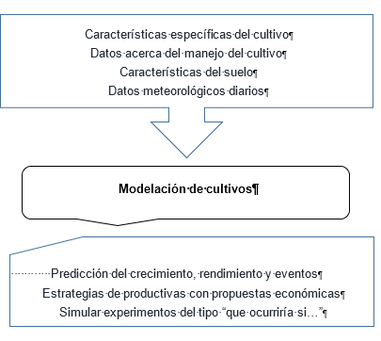
Los archivos A y T almacenan los valores observados en el experimento relacionados con la fenología del cultivo y los procesos de crecimiento, los que se

Figura 1: Figura 1: Estructura de DSSAT (J. Jones et al., 2003a)
Fuente: Elaboración propia

compararán con los valores simulados y se utilizarán, además, para estimar los coeficientes genéticos.

El archivo A almacena los valores de las observaciones seleccionadas de cada tratamiento en el experimento en la cosecha, mientras que el fichero T almacena los valores de las series de tiempo en una etapa fenológica determinada, observada durante la temporada de crecimiento de cada tratamiento.

La utilización de estos modelos permite predecir las fases fenológicas, la demanda de agua y con ello, optimizar este recurso para aumentar la eficiencia y el rendimiento de los cultivos. Los modelos de simulación matemáticos son representaciones abstractas de un sistema complejo mediante ecuaciones matemáticas que permiten describir, comprender con precisión desde una perspectiva científica; lo ante expuesto demuestran la importancia de generar modelos matemáticos que permitan estimar los rendimientos con la aplicación de bioproductos donde se integren cultivo-bioproducto-agua-ambiente.

CAPITULO II

CAPÍTULO II. MATERIALES Y MÉTODOS

2.1 Condiciones de los experimentos
En la investigación se utilizaron los datos de dos experimentos realizados en la época lluviosa en la Finca “El Mulato”. El área experimental está ubicada a 23°00'34.6"LN y 82°08'20.5"LO, a una altura de 122 m.s.n.m., que pertenece a la CCS Orlando Cuellar del Municipio San José de las Lajas, de la provincia Mayabeque. Las fechas de siembra de los experimentos se muestran en la tabla 1.

Tabla 1: Fechas de siembra utilizadas en los experimentos para la calibración del cultivar P-7928
No | Día | Mes | Año
1 | 14 | abril | 2016
2 | 12 | junio | 2016

2.2 Características climáticas
Los valores diarios de las variables meteorológicas (temperatura máxima (°C), temperatura mínima (°C), precipitaciones (mm) y radiación solar (MJ m⁻²)) de los momentos en que se desarrollaron los experimentos, se obtuvieron de la Estación Meteorológica de Tapaste, cercana al área experimental.

La radiación solar se determinó por el método de cálculo según la metodología propuesta por Allen et al. (1998) a partir de los valores de temperatura máxima y mínima y mediante la siguiente ecuación (ecuación 1):
$$Rs=Krs∗\sqrt{Tmáx−Tmín}∗Ra$$
Donde:
Rs: Radiación solar (MJm⁻² día⁻¹)
Tmáx: Temperatura máxima (°C)
Tmín: Temperatura mínima (°C)
Krs: Coeficiente de ajuste (0,16-0,19)
Ra: Radiación extraterrestre MJm⁻² día⁻¹
En el Anexo 1 aparecen graficadas los valores para cada variable climática.

2.3 Características edáficas
El suelo del área donde se desarrolló el experimento se clasificó como Ferralítico Rojo Lixiviado agrogénico, según la Clasificación de los Suelos de Cuba (Hernández Jiménez et al., 2015).

Se realizó la descripción del perfil del suelo. A las muestras tomadas se le realizaron las determinaciones de propiedades físicas y químicas informadas por (Cid et al., 2011). Las mismas fueron realizadas según el procedimiento descrito por (Paneque Pérez, 2010) en el Manual de técnicas analíticas para análisis de suelo, foliar, abonos orgánicos y fertilizantes químicos.
- pH por potenciometría, relación suelo:agua 1:2,5
- Materia orgánica (MO) por el método de Walkley y Black
- Cationes intercambiables, por complejometría (Ca²⁺ y Mg²⁺) y fotometría de llama (Na⁺ y K⁺)
- Fósforo asimilable (P) según el método de Oniani
- Contenido de carbono, se dividió el % de materia orgánica entre 1,724. Se empleó este factor de Van Benmelen basado en la suposición de que la materia orgánica del suelo contiene un 58 % de Carbono (J. M. Martínez et al., 2017)
- Nitrógeno total, por el método de cálculo a partir del % de materia orgánica. Bajo la consideración de que se mineraliza el 5 % de nitrógeno del total de materia orgánica (Hernán et al., 2013).

Algunas propiedades que caracterizan su fertilidad se presentan en la Tabla 2 y Tabla 3.

Tabla 2: Algunas propiedades físico-químicas del suelo de la finca “El Mulato”
Prof (cm) | pH  H₂O | P  asimil  (mg kg⁻¹) | Ca²⁺ | Mg²⁺ | Na⁺ | K⁺ | Suma
Prof (cm) | pH  H₂O | P  asimil  (mg kg⁻¹) | cmol kg⁻¹
0-19 | 7,34 | 24,9 | 16,3 | 2,1 | 0,2 | 0,9 | 19,5
19-44 | 6,85 | 18,8 | 13,4 | 2,8 | 0,2 | 0,5 | 16,9
44-60 | 6,72 | 14,4 | 9,5 | 1,5 | 0,2 | 0,3 | 11,5
60-100 | 5,77 | 13,5 | 8,3 | 1,0 | 0,2 | 0,2 | 9,7

Tabla 3: Contenido de materia orgánica, Carbono, Nitrógeno total y densidad del suelo de la finca “El Mulato”
Prof (cm) | MO  (g kg⁻¹) | C  (g kg⁻¹) | N  (g kg⁻¹) | Dv  (kg dm⁻³)
0-19 | 36,7 | 21,3 | 1,80 | 1,11
19-44 | 19,2 | 11,1 | 1,00 | 1,17
44-60 | 20,0 | 11,6 | 1,00 | 1,10
60-100 | 11,2 | 6,50 | 0,60 | 1,10

2.4 Material vegetal y densidad de siembra
Se utilizó el cultivar P-7928, cuyas características se presentan en la Tabla 5. La siembra se realizó de manera directa a una distancia de 0,90 x 0,30 m, obteniéndose una densidad de 50 000 plantas ha⁻¹.

La siembra se realizó en una parcela de diez surcos de 25 m de largo. Para los muestreos se seleccionaron 20 plantas de forma aleatoria.

Tabla 4: Principales características biológicas del cultivar P-7928. Información tomada de (López & Gil, 2011) ; (ACTAF, 2017)
Característica | Cultivar P-7928
Días a floración | 65
Días a cosecha (tierno) | 85
Días a cosecha (seco) | 130
Ciclo Vegetativo (días) | 110
Altura de la planta (cm) | 230
Altura de la mazorca (cm) | 110
Rendimiento grano seco (t ha⁻¹) | 5,1

2.5 Atenciones culturales
Las atenciones culturales se realizaron según lo recomendado en el Instructivo Técnico del Cultivo de Maíz (MINAG, 2000). Se realizó el control de plagas y arvenses de manera efectiva. En ninguno de estos experimentos el cultivo se regó. No se fertilizó, el EcoMic® se utilizó a una dosis de 1,35 Kg ha⁻¹ con una concentración de 20 esporas g⁻¹ equivalente al 10% del peso de las semillas (4,8). La semilla fueron peletizadas con el biofertilizante EcoMic®, luego de ser embebidos en agua (21), para un total de dos tratamientos.

2.6 Evaluaciones realizadas
Se realizó un diseño completamente aleatorizado con seis surcos por tratamiento. Para la toma de muestra se utilizó el método de las diagonales. Se analizaron tres bloques de 2,7 m de ancho y 6 m de largo, para una superficie por parcela de 16,2 m² por tratamiento. La siembra se realizó de manera directa a una distancia de 0,90 m entre hileras y 0,30 m entre plantas, para una densidad de 50 000 plantas ha⁻¹.
En el momento de la cosecha se evaluaron las variables del rendimiento: peso (g) de las mazorcas, cantidad de hileras y número de granos por mazorca, el peso de 100 granos (g) y el rendimiento estimado (t ha⁻¹), a 12 plantas.

Análisis estadístico y manejo de datos
En ambos experimentos se utilizó el mismo análisis y procesado de la información. Se determinó las medias de las variables obtenidas y el intervalo de confianza de las mismas se calculó a partir del error experimental resultante. Para el procesamiento estadístico de los datos se utilizó el software SPSS para Windows versión 21.
Igualmente, se evaluó el desempeño del modelo mediante el RMSE, el RMSEn y el índice d de acuerdo con Willmott (1982), los cuales se calcularon con las siguientes ecuaciones (Ecuaciones 7, 8 y 9):
$$RMSE= \sqrt{\sum_{i=1}^{n}{\frac{{(Si−Oi)}^{2}}{n}}}$$
(8)
(7)
$$RMSEn=100∗ \frac{\sqrt{\sum_{i=1}^{n}{\frac{{(Si−Oi)}^{2}}{n}}}}{\overline{Ob}}$$
(9)
$$d=1−\frac{\sum_{i=1}^{n}{{(Si−Oi)}^{2}}}{\sum_{i=1}^{n}{{(\left|Si−\overline{Ob}\right|+\left|Oi−\overline{Ob}\right|)}^{2}}}$$

Donde:
$Si$: Valores simulados por el modelo
$Oi$: Valores observados en los experimentos
n: Número de observaciones
$\overline{Ob}$: Media de los valores observados en los experimentos

2.7 Creación de los ficheros de entrada
Se crearon seis ficheros de entrada para correr el modelo CERES-Maize insertado en DSSAT v4.8: fichero X, fichero A, fichero T, fichero de suelo, fichero de clima y fichero de coeficientes genéticos.

En los ficheros A y T, se almacenaron los valores de las variables fisiológicas observadas en los experimentos, expresadas en kg ha⁻¹, y se compararon con los valores simulados por el modelo para la calibración.
En el fichero X, se almacenaron datos de las condiciones de campo, tratamientos experimentales y opciones de simulación. La mayor parte de este fichero son los datos de manejo de la producción de cultivos, separados en varias secciones.

En la tabla 5 se muestran los coeficientes genéticos utilizados para el cultivar de maíz P-7928 informados por (González et al., 2024)

Tabla 5: Coeficientes genéticos obtenidos mediante la calibración para el cultivar de maíz P-7928
P1 | P2 | P5 | G2 | G3 | PHINT
219,1 | 0,694 | 594,3 | 821,1 | 16,11 | 55,00

El coeficiente de correlación se representa con una “r” y puede tomar valores que van entre −1 y + 1. Un resultado de 0 significa que no hay correlación, es decir, el comportamiento de una variable no se relaciona con el comportamiento de la otra variable. Una correlación perfecta implica un valor de −1 o + 1, lo cual indicaría que al conocer el valor de una variable sería posible determinarse el valor de la otra variable. Entre más cercano a 1 sea el coeficiente de correlación, mayor la fuerza de asociación (Roy García et al., 2019).

CAPITULO III

CAPÍTULO III. RESULTADOS Y DISCUSIÓN

Análisis fisiológico
A continuación, se analizan algunas variables del crecimiento como resultado de los experimentos realizados.

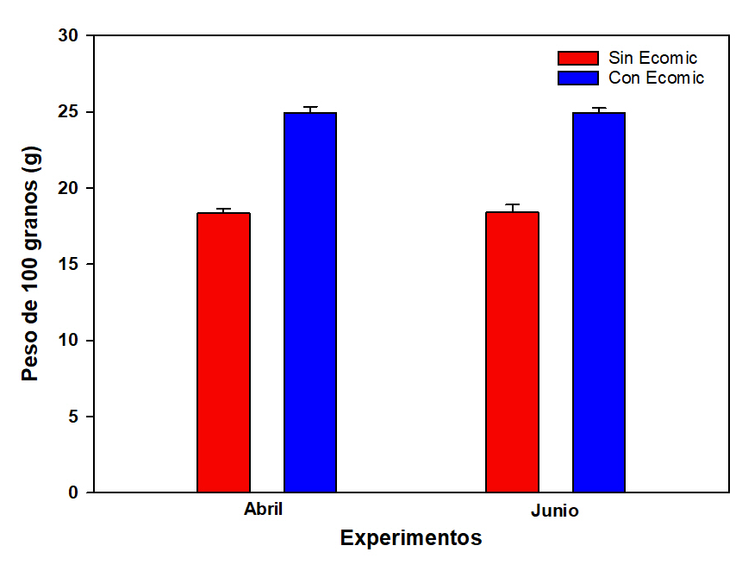
En la figura 2 se presenta el comportamiento del peso de 100 granos en los distintos experimentos realizados y tratamientos empleados.
Figura 2. Efecto del uso de Ecomic en el peso de 100 granos en el cultivo de maíz, cv. ‘P-7928’. Encima de cada barra se presenta el intervalo de confianza de las medias (p≤0,05).

Se comprobó que existen diferencias estadísticamente significativas entre los tratamientos en cuanto al uso o no de Ecomic. Los granos alcanzaron mayor masa cuando se peletizaron las semillas con Ecomic, llegando a 25 g, en contraste cuando no se utilizó el biofertilizante que solo registraron 20g.
La diferencia en esta variable se pudo observar que se debió al tamaño de los granos donde los correspondientes al tratamiento biofertilizado alcanzaron un mayor tamaño.

En el caso de la cantidad de hileras de las mazorcas, representada en la Figura 3, se observa que el uso de Ecomic no ejerce ninguna influencia sobre el número de estas en la mazorca al no encontrarse diferencias estadísticamente significativas.

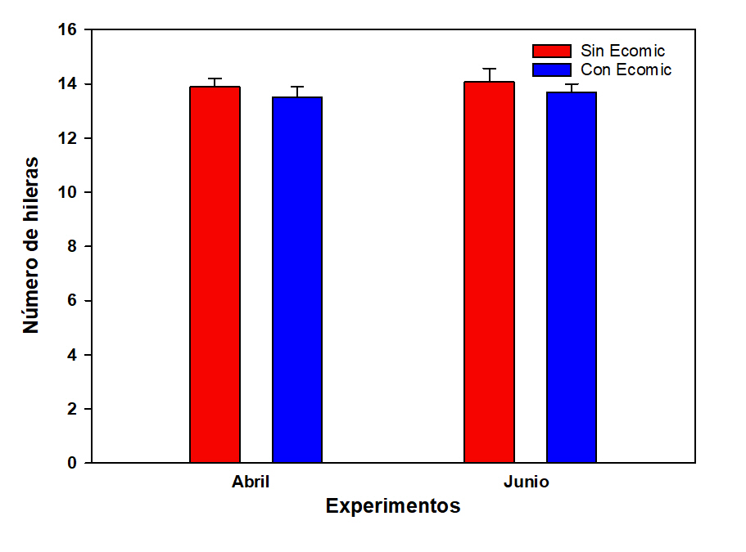
Figura 3. Efecto del uso de Ecomic en el número de hileras en el cultivo de maíz, cv. ‘P-7928’. Encima de cada barra se presenta el intervalo de confianza de las medias (p≤0,05).
En cuanto al número de granos, en la figura, se observa que los mayores valores se obtienen al utilizar el bioproducto Ecomic, con una cantidad de 492 granos de maíz por mazorca. En cuanto al tratamiento donde no se aplicó Ecomic, los resultados fueron de alrededor de 10 % menor.

Este comportamiento puede asociarse al tamaño de las mazorcas, que aunque no se evaluó si se pudo observar que al aplicar Ecomic tuvieron una mayor longitud y por tanto mayor cantidad de granos.

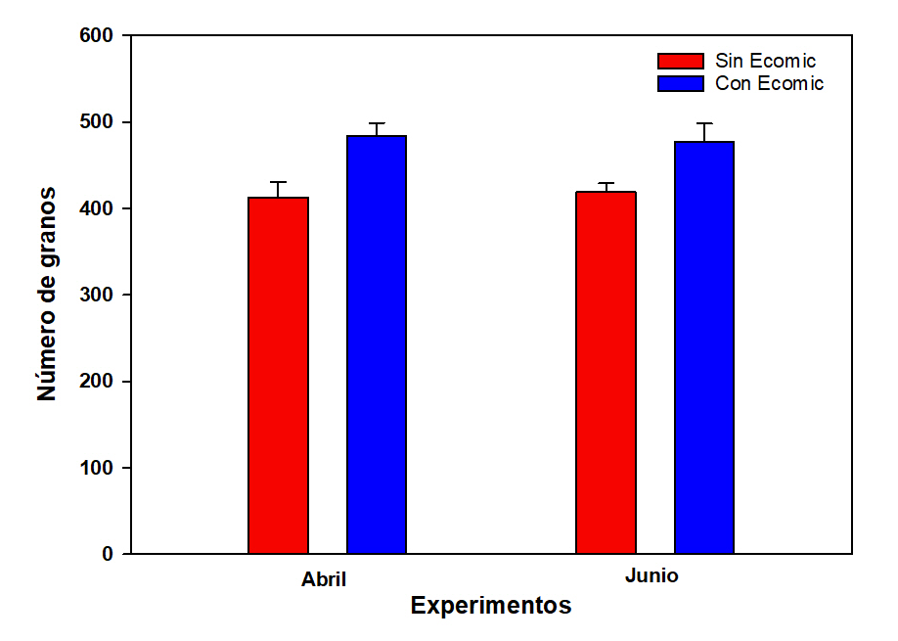
Figura 4. Efecto del uso de Ecomic en el número de granos en el cultivo de maíz, cv. ‘P-7928’. Encima de cada barra se presenta el intervalo de confianza de las medias (p≤0,05).

El comportamiento del rendimiento del grano en el momento de la cosecha se puede apreciar en la figura 5. Para esta variable vuelve a resaltar la diferencia entre los valores que se alcanzaron en el tratamiento con Ecomic, respecto a los que no se utilizó el biofertilizante, para ambos experimentos. Se aprecia una disminución de 12,85 % al no utilizar Ecomic.
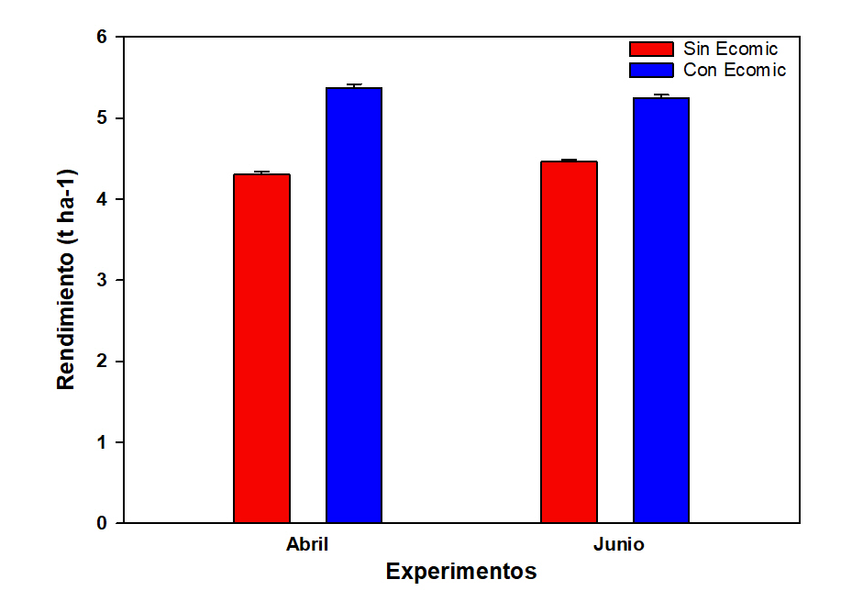
Figura 5. Efecto del uso de Ecomic en el rendimiento de maíz, cv. ‘P-7928’. Encima de cada barra se presenta el intervalo de confianza de las medias (p≤0,05).

(González-Rodríguez et al., 2018), reafirma la efectividad del Ecomic en el número de granos y peso de las mazorcas, si se tiene en cuenta que estos componentes influyen directamente en el rendimiento del cultivo.

Estos resultados pudieran deberse a los mecanismos de acción de los hma que permiten que las plantas puedan acceder más eficientemente al auga y a los nutrientes que están en el suelo. El cultivo del maíz se coloniza eficientemente por los hongos micorrízicos arbusculares y como ocurre en otras especies, esta interacción simbiótica aumenta significativamente el crecimiento y desarrollo de las plantas, el contenido de fósforo, la acumulación de masa seca y la tasa fotosintética bajo condiciones de fósforo limitadas.

La aplicación de HMA junto a fertilización mineral en la variedad de maíz híbrido amarillo HIMECA 3005 fue efectiva al aumentar los rendimientos hasta un 100 % (de 2 a 4 t ha⁻¹), ya que los requerimientos nutricionales fueron cubiertos.

En algunos casos, la falta de respuesta a la adición del HMA puede ser consecuencia de los bajos contenidos de fósforo y de materia orgánica del suelo donde se desarrolla el experimento. Cuando el suelo presenta bajos contenidos de nutrientes, siendo elementos limitantes el potasio, nitrógeno y aún más importante el fósforo, la simbiosis con el HMA puede llegar a ser reducida o, incluso, inhibida y la planta no logra expresar una respuesta positiva (Morejon-Pereda et al., 2017). En este estudio no ocurrió lo que se plantea anteriormente, aunque no se haya utilizado fertilización NPK, debido al estado del suelo.

Esto sugiere que el uso de Ecomic, más que una alternativa, es un modelo para hacer agricultura, su justo valor está, en lograr que se alcance una simbiosis efectiva a través del papel de los HMA en la potenciación de la nutrición de las plantas, de manera que la función principal de la simbiosis es aumentar las posibilidades de absorción del sistema radical (Chávez-Hernández et al., 2021).

Análisis de regresión
Es importante destacar que el Modelo DSSAT no incluye en la simulación la utilización de los HMA por lo que se hace necesario obtener un modelo matemático para realizar las estimaciones del rendimiento que incluya el bioproducto Ecomic®.

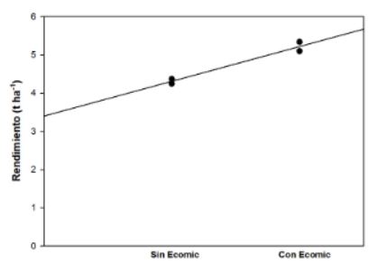
Figura 6. Ajuste de modelo lineal para estimar el rendimiento del maíz al utilizar Ecomic

Los datos se ajustaron mediante un modelo lineal con r²= 0,95. El valor de r² denota el excelente ajuste del modelo. Este modelo representa adecuadamente la dinámica de aumento del rendimiento al aplicar el biofertilizante micorrízico.

En la tabla 6 se muestran los resultados de este análisis de regresión.

Tabla 6. Coeficientes resultantes del análisis de regresión
 | Coeficientes | Error Estándar
b [0] | 3,4 | 0,21
b [1] | 0,91 | 0,13

Lo que indica una estimación de incremento del rendimiento de aproximadamente 17,3 %. Lo que coincide con investigaciones de (González-Rodríguez et al., 2018), los cuales informan un incremento en el rendimiento de 11,5 %. Otros autores como (G. M. Martín & Rivera, 2015) refieren incrementos superiores de 21-77 % en dependencia del tipo de suelo.

En la Figura 7 se puede apreciar una simulación del rendimiento con diferentes densidades de siembra. El mayor valor de rendimiento se alcanza para cinco plantas por metro cuadrado lográndose 2600 kg ha-1. Para las densidades de siembra de 10 y 15 plantas por metro cuadrado lograron valores similares de 2400 kg ha-1 y 2380 kg ha-1 respectivamente.

Figura 7. Simulación del rendimiento del cultivar de maíz P-7928 con diferentes densidades de siembra
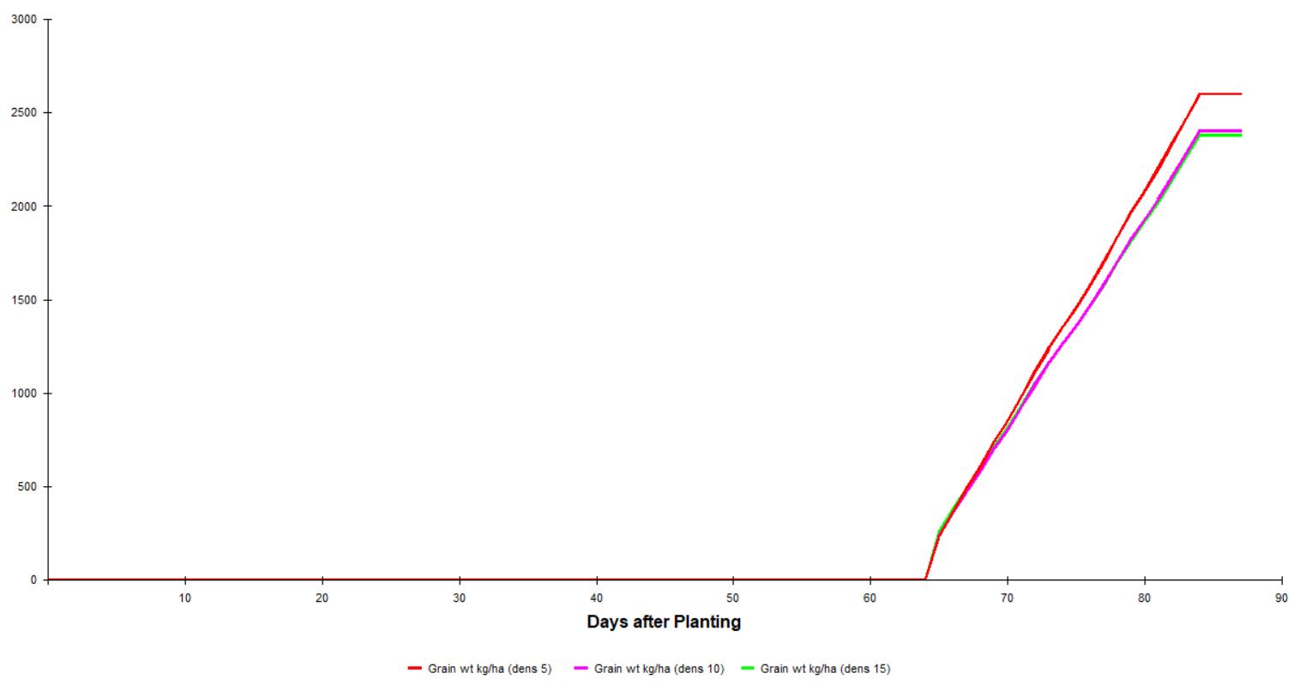
Días después de la siembra
5 plantas m⁻²
10 plantas m⁻²
15 plantas m⁻²
750
1500
2250
3000
3750
4500
Días despúes de la siembra
5 plantas m⁻²
10 plantas m⁻²
15 plantas m⁻²
750
1500
2250
3000
3750
4500
En el cultivo del maíz, la densidad de plantas tiene importantes efectos en la aparición de materia seca entre las estructuras vegetales y reproductivas. El rendimiento de este cultivo presenta escasa estabilidad frente a variaciones en la densidad de plantas y es sumamente sensible a la disminución de recursos por planta, principalmente, en el periodo de floración (ORTIZ APARICIO & VICENTE, 2017)

Es importante destacar que cuando la densidad de siembra es menor existe una menor competencia por los nutrientes en el suelo y se capta mejor la radiación solar para realizar la fotosíntesis y convertirla en materia seca.

De igual forma, los tratamientos de mayor densidad de siembra son más propensos al acame, debido al peso que soporta el tallo, ya que, con el aumento de esta variable, la altura de la mazorca superior es mayor (Blanco-Valdes & González-Viera, 2021).

Esta simulación y la variabilidad al utilizar Ecomic permite afirmar que al utilizar una densidad de cinco plantas por metro cuadrado se pueden obtener rendimientos de 3000 kg ha-1 aproximadamente.

CONCLUSIONES

CONCLUSIONES

- El comportamiento agronómico del maíz P-7928 mostró diferencias significativas al comparar los tratamientos con y sin Ecomic, evidenciando que el uso de este biofertilizante puede mejorar la eficiencia en el uso de nutrientes y potenciar el crecimiento y desarrollo del cultivo en diferentes tipos de suelos.
- La determinación de la variabilidad del rendimiento del cultivar P-7928 con la utilización del modelo DSSAT de conjunto con una función lineal permiten estimar el incremento del rendimiento con la utilización de Ecomic®
- Se demostró a través del modelo DSSAT que con una densidad de siembra de cinco plantas por metro cuadrado se pueden obtener rendimientos satisfactorios y con la utilización de Ecomic pueden llegar a alcanzar un 17,3 % más.

RECOMENDACIONES

RECOMENDACIONES

Incrementar el número de experimentos para obtener un mejor ajuste del modelo lineal.

Utilizar la propuesta para realizar estimaciones de rendimiento con la utilización de Ecomic.

Informatizar los resultados de incremento de rendimiento con los ficheros de salida de DSSAT para poder realizar simulaciones con el uso de Ecomic®.
REFERENCIAS
BIBLIOGRÁFICAS

REFERENCIAS BIBLIOGRÁFICAS
Abou El Enin, M. M., Abo Remaila, S. I., & Mahmoud, A. S. (2016). Application and Evaluation of DSSAT V. 4.6. 1 Program for Simulation of Wheat and Soybean yields in Egypt. Journal of Basic and Environmental Sciences, 3(3), 85-97. https://doi.org/10.21608/jbes.2016.369613
Acosta, R., Colomer, A., Ríos, H., & Martínez, M. (2013). Evaluación morfoagronómica de una población de maíz (Zea mays, L.) en condiciones de polinización abierta en el municipio Batabanó, provincia Mayabeque. Cultivos Tropicales, 34(2), 52-60.
ACTAF. (2017). Tecnología para la producción de semilla de maíz (Zea mayz).
Ahmed, M., Akram, M. N., Asim, M., Aslam, M., Hassan, F., Higgins, S., Stöckle, C. O., & Hoogenboom, G. (2016). Calibration and validation of APSIM-Wheat and CERES-Wheat for spring wheat under rainfed conditions: Models evaluation and application. Computers and Electronics in Agriculture, 123, 384-401. https://doi.org/10.1016/j.compag.2016.03.015
Anwar, M. R., Liu, D. L., Farquharson, R., Macadam, I., Abadi, A., Finlayson, J., Wang, B., & Ramilan, T. (2015). Climate change impacts on phenology and yields of five broadacre crops at four climatologically distinct locations in Australia. Agricultural Systems, 132, 133-144. https://doi.org/10.1016/j.agsy.2014.09.010
Arias, P., Bellouin, N., Coppola, E., Jones, R., Krinner, G., Marotzke, J., Naik, V., Palmer, M., Plattner, G.-K., Rogelj, J., Rojas, M., Sillmann, J., Storelvmo, T., Thorne, P., Trewin, B., Achutarao, K., Adhikary, B., Allan, R., Armour, K., … Zickfeld, K. (2021). Climate Change 2021: The Physical Science Basis. Contribution of Working Group I to the Sixth Assessment Report of the Intergovernmental Panel on Climate Change; Technical Summary (V. Masson-Delmotte, P. Zhai, A. Pirani, S. L. Conners, C. Péan, S. Berger, N. Caud, Y. Chen, L. Goldfarb, M. I. Gomis, M. Huang, K. Leitzell, E. Lonnoy, J. B. R. Matthews, T. K. Maycock, T. Waterfield, O. Yelekçi, R. Yu, & B. Zhou, Eds.). https://www.ipcc.ch/report/ar6/wg1/
Asseng, S., Ewert, F., Martre, P., Rötter, R. P., Lobell, D. B., Cammarano, D., Kimball, B. A., Ottman, M. J., Wall, G. W., White, J. W., Reynolds, M. P., Alderman, P. D., Prasad, P. V. V., Aggarwal, P. K., Anothai, J., Basso, B., Biernath, C., Challinor, A. J., De Sanctis, G., … Zhu, Y. (2015). Rising temperatures reduce global wheat production. Nature Climate Change, 5, 143.
Asseng, S., Zhu, Y., Wang, E., & Zhang, W. (2015). Crop modeling for climate change impact and adaptation. En Crop Physiology (pp. 505-546). Elsevier. https://doi.org/10.1016/B978-0-12-417104-6.00020-0
Ávila Pérez, L., & Pérez Zaldiva, J. C. (2017). Evaluación de cultivares de Sorgo (Sorghum Vulgares, l. Moench) en la CCS “José Manuel Rodríguez” del municipio Jesús Menéndez. Ojeando la Agenda, 47, 4.
Ayala, C., & Dabdab, P. (2020). Factores que influyen en la recomendación de uso del maíz criollo: Un estudio para extensionistas salvadoreños. Trabajo y Sociedad, 21(34), 211-220.
Barrett, J. R., & Nearing, M. A. (1998). Humanization of decision support using information from simulations. Agricultural systems modeling and simulation, 1-17.
Blanco-Valdes, Y., & González-Viera, D. (2021). Influencia de la densidad de población en el cultivo de maíz (Zea mays L.). Cultivos Tropicales, 42(3). http://scielo.sld.cu/scielo.php?pid=S0258-59362021000300008&script=sci_arttext
Bouman, B. A. M. (2001). ORYZA2000: Modeling lowland rice. IRRI.
Brisson, N., Mary, B., Ripoche, D., Jeuffroy, M. H., Ruget, F., Nicoullaud, B., Gate, P., Devienne-Barret, F., Antonioletti, R., Durr, C., Richard, G., Beaudoin, N., Recous, S., Tayot, X., Plenet, D., Cellier, P., Machet, J.-M., Meynard, J. M., & Delécolle, R. (1998). STICS: A generic model for the simulation of crops and their water and nitrogen balances. I. Theory and parameterization applied to wheat and corn. Agronomie, 18(5-6), 311-346. https://doi.org/10.1051/agro:19980501
Cabrales H, E. M., Toro, M., & López Hernández, D. (2017). Efecto de micorrizas nativas y fósforo en los rendimientos del maíz en Guárico, Venezuela. https://repositorio.unicordoba.edu.co/handle/ucordoba/312
CEPAL, N. (2022). Informe de la Cuarta Reunión de la Conferencia Regional sobre Desarrollo Social de América Latina y el Caribe. https://repositorio.cepal.org/server/api/core/bitstreams/4db5c492-307c-471f-8165-97b0785c625e/content
Chávez-Hernández, C. G., Barrera Aguilar, C. C., Téllez Espinosa, G. J., Chimal-Sánchez, E., García-Sánchez, R., Chávez-Hernández, C. G., Barrera Aguilar, C. C., Téllez Espinosa, G. J., Chimal-Sánchez, E., & García-Sánchez, R. (2021). Colonización micorrízica y comunidades de hongos micorrizógenos arbusculares en plantas medicinales del bosque templado “Agua Escondida”, Taxco, Guerrero, México. Scientia fungorum, 51. https://doi.org/10.33885/sf.2021.51.1325
Cid, G., López, T., González, F., Herrera, J., & Elena Ruiz, M. (2011). Propiedades físicas de algunos suelos de Cuba y su uso en modelos de simulación. Revista Ciencias Técnicas Agropecuarias, 20(2), 42-46.
CONACYT. (2019). Maíz. https://conacyt.mx/cibiogem/index.php/maiz
Corbeels, M., Chirat, G., Messad, S., & Thierfelder, C. (2016). Performance and sensitivity of the DSSAT crop growth model in simulating maize yield under conservation agriculture. European Journal of Agronomy, 76, 41-53. https://doi.org/10.1016/j.eja.2016.02.001
De Wit, C. T. (1986). Modelling Agricultural Production. Acta Horticulturae, 184, 59-70.
Dong, C., Hu, D., Fu, Y., Wang, M., & Liu, H. (2014). Analysis and optimization of the effect of light and nutrient solution on wheat growth and development using an inverse system model strategy. Computers and Electronics in Agriculture, 109, 221-231. https://doi.org/10.1016/j.compag.2014.10.013
Duran-Peralta, E., Acuayte-Valdes, E., Acuayte-Valdes, M. del C., Hernández-López, J. C., López-Cruz, I. L., Duran-Peralta, E., Acuayte-Valdes, E., Acuayte-Valdes, M. del C., Hernández-López, J. C., & López-Cruz, I. L. (2022). La modelación y simulación matemáticas: Una herramienta para la protección de cultivos. Revista mexicana de ciencias agrícolas, 13(6), 1129-1140. https://doi.org/10.29312/remexca.v13i6.2922
Fageria, N. (2007). Yield physiology of rice. Journal of Plant Nutrition, 30, 843-879. https://doi.org/10.1080/15226510701374831
FAOSTAT. (2020). Crops. Food and Agriculture Organization of the United Nations. https://www.fao.org/faostat/
Fernández, G. P., Escobar, M. I. R., Martín, G., Rivera, R., & Oropesa-Casanova, K. (2011). Uso del EcoMic® y el producto bioactivo Pectimorf® en el establecimiento de dos especies forrajeras. Pastos y Forrajes, 34(3), 4.
Gálvez, G. (2008). Modelación del crecimiento de las plantas. Modelación de cultivos agrícolas. Seminario de modelación de cultivos.(1: 2008 mar. 13-14).
Gálvez, G., Sigarroa, A., López, T., & Fernández, J. (2010). MODELACIÓN DE CULTIVOS AGRÍCOLAS. ALGUNOS EJEMPLOS. Cultivos Tropicales, 31(3), 60-65.
Giménez, L. (2012). Producción de maíz con estrés hídrico provocado en diferentes etapas de desarrollo. Agrociencia, 16(2), 92-102. https://doi.org/10.31285/AGRO.17.544
González, O. R., Mompie, E. J., Carreño, F. S., Córdova, N. H., Montenegro, R. V., & Bacallao, R. F. (2024). Behavior of the corn cultivar P-7928 in the face of climate change. Avances, 26(3), 299-314.
González-Rodríguez, J. C., Torres-Rodríguez, J. A., Reyes-Pérez, J. J., González-Gómez, L. G., Jiménez-Pizarro, M., Boicet-Fabre, T., Enríquez-Acosta, E. A., Rodríguez-Pedroso, A. T., & Ramírez-Arrebato, M. Á. (2018). Respuesta agronómica de dos variedades de maíz blanco (Zeas mays, L.) a la aplicación de QuitoMax, AZOFERT Y ECOMIC. Biotecnia, 20(1), 3-7. https://doi.org/10.18633/biotecnia.v20i1.522
Guamán, R. N. G., Vera, T. X. D., Abril, Á. F. V., Cortázar, S. M. U., & Salguero, E. J. R. (2020). Evaluación del desarrollo y rendimiento del cultivo de maíz (Zea mays L.) utilizando cuatro híbridos. Siembra, 7(2), Article 2. https://doi.org/10.29166/siembra.v7i2.2196
Guevara, E. (2007). La simulación del desarrollo, crecimiento y rendimiento en maíz. 37.
Hernán, H., Sánchez, C., Rodriguez-Pérez, W., & Rosas-Patiño, G. (2013). Determinación de materia orgánica y nitrógeno total en suelos de Cimaz-Macagual, Puerto Rico y el Doncello (Caquetá, Colombia). Rev Colomb Amazónica, 6, 101-109.
Hernández Córdova, N., Soto Carreño, F., Florido Bacallao, R., Plana Llerena, R., Caballero Núñez, A., Maqueira López, L. A., Cid Lazo, G., López Ceijas, T., Chaterlan Durruty, Y., & García López, A. (2016). Utilización de un modelo de simulación para la predicción del comportamiento de algunos cereales en las condiciones de Cuba. Cultivos Tropicales, 37(1), 78-84.
Hernández Jiménez, A., Pérez Jiménez, J. M., & Bosch Infante, D. (2015). Clasificación de los suelos de Cuba. D - Instituto Nacional de Ciencias Agrícolas. https://public.ebookcentral.proquest.com/choice/publicfullrecord.aspx?p=5349549
Hernández, N., Soto, F., & Caballero, A. (2009). Modelos de simulación de cultivos: Características y usos. Cultivos Tropicales, 30(1), 00-00.
Hodges, T., & Ritchie, J. T. (1991). The CERES-Wheat phenology model. Predicting crop phenology, 133-141.
Hunt, L. A., & Boote, K. J. (1998). Data for model operation, calibration, and evaluation. En G. Y. Tsuji, G. Hoogenboom, & P. K. Thornton (Eds.), Understanding Options for Agricultural Production (Vol. 7, pp. 9-39). Springer Netherlands. https://doi.org/10.1007/978-94-017-3624-4_2
Hunt, L. A., Jones, J. W., Ritchie, J. T., & Teng, P. S. (1989). Genetic coefficients for the IBSNAT crop models. Proceedings of IBSNAT Symposium, 81st Ann. Meeting of Amer. Soc. Agronomy, Las Vegas, 15-30.
IIG. (2020). Guía técnica para la producción de maíz.
Irizar Garza, M. B. G., González Molina, L., Larqué Saavedra, B. S., Martínez Trejo, G., Díaz Valasis, M., & Muñiz Reyes, É. (2016). Uso de micorriza y abonos orgánicos en el cultivo de maíz.
Jones, C. A., Dyke, P. T., Williams, J. R., Kiniry, J. R., Benson, V. W., & Griggs, R. H. (1991). EPIC: An operational model for evaluation of agricultural sustainability. Agricultural Systems, 37(4), 341-350. https://doi.org/10.1016/0308-521X(91)90057-H
Jones, J., Hoogenboom, G., Porter, C., Boote, K., Batchelor, W., Hunt, L., Wilkens, P., Singh, U., Gijsman, A., & Ritchie, J. (2003a). The DSSAT cropping model. European Journal of Agronomy, 18, 235-265.
Jones, J., Hoogenboom, G., Porter, C., Boote, K., Batchelor, W., Hunt, L., Wilkens, P., Singh, U., Gijsman, A., & Ritchie, J. (2003b). The DSSAT cropping model. European Journal of Agronomy, 18, 235-265.
Keating, B. A., Carberry, P. S., Hammer, G. L., Probert, M. E., Robertson, M. J., Holzworth, D., Huth, N. I., Hargreaves, J. N. G., Meinke, H., Hochman, Z., McLean, G., Verburg, K., Snow, V., Dimes, J. P., Silburn, M., Wang, E., Brown, S., Bristow, K. L., Asseng, S., … Smith, C. J. (2003). An overview of APSIM, a model designed for farming systems simulation. European Journal of Agronomy, 18(3-4), 267-288. https://doi.org/10.1016/S1161-0301(02)00108-9
Link, E. J. (2005). Investigation and modeling of the optimization potential of adapted nitrogen fertilization strategies in corn cropping system with regard to minimize nitrogen losses [Tesis Doctoral]. Institut fur Pflanzenbau und Grunland. Universitat Hohenheim.
Lopez Cruz, I. L., Ramirez-Arias, A., & Rojano-Aguilar, A. (2005). Modelos matemáticos de hortalizas en invernadero: Trascendiendo la contemplación de la dinámica de cultivos. Revista Chapingo Serie Horticultura, 11(2), 257-267. https://doi.org/10.5154/r.rchsh.2003.08.050
López, R., & Gil, V. (2011). Generalidades del Cultivo del Maíz. Santa Clara, Cuba: Feijoo. Obtenido de http://feijoo. cdict. uclv. edu. cu/wpcontent/uploads/2018/05/Generalidades-del-cultivo-del-Ma% C3% ADz-Ram% C3% B3n-L% C3% B3pez-Fleites. pdf.
Martín, G. M., & Rivera, R. (2015). Influencia de la inoculación micorrízica en los abonos verdes. Efecto sobre el cultivo principal. Estudio de caso: El maíz. Cultivos tropicales, 36, 34-50.
Martín, M. M.-S., Olesen, J. E., & Porter, J. R. (2014). A genotype, environment and management (GxExM) analysis of adaptation in winter wheat to climate change in Denmark. Agricultural and Forest Meteorology, 187, 1-13. https://doi.org/10.1016/j.agrformet.2013.11.009
Martínez, J. M., Duval, M. E., López, F. M., Iglesias, J. O., & Galantini, J. A. (2017). Ajustes en la estimación de carbono orgánico por el método de Calcinación en molisoles del sudoeste bonaerense. Ciencia del suelo, 35(1), 171-180.
Martínez, M., Ortiz, R., Ríos, H., & Acosta, R. (2011). Evaluación de la variabilidad morfoagronómica de una colección cubana de maíz (Zea mays L.). Cultivos Tropicales, 32(4), 35-43.
Meira, S., & Guevara, E. (2000). Uso de modelos de simulación de cultivos como herramienta para la toma de decisiones en el cultivo de soja. Potash & Phosphate Institute, http://www. ppi-ppic. org.
MINAG. (2000). Guía Técnica para la producción del cultivo del maíz (Zea mays L.). Ministerio de Agricultura.
MINAG. (2012). Guía Técnica para el cultivo del maíz. Ministerio de Agricultura.
MINAG. (2015). Lista oficial de variedades comerciales. Registro de variedades comerciales. Ministerio de Agricultura.
Mohanty, M., Probert, M. E., Reddy, K. S., Dalal, R. C., Mishra, A. K., Subba Rao, A., Singh, M., & Menzies, N. W. (2012). Simulating soybean–wheat cropping system: APSIM model parameterization and validation. Agriculture, Ecosystems & Environment, 152, 68-78. https://doi.org/10.1016/j.agee.2012.02.013
Mora, I. M., Sánchez, L. R. F., Alonso, G. M. M., Rodríguez, C. M. T., Roldán, J. G., & Espinosa, R. R. (2024). Adopción de la tecnología Ecomic® y Quitomax® en cuatro fincas de Mayabeque. Cultivos Tropicales, 45(4), 1-9.
Morejon-Pereda, M., Herrera-Altuve, J. A., Ayra-Pardo, C., González-Cañizares, P. J., Rivera-Espinosa, R., Fernández-Parla, Y., Peña-Ramírez, E., Téllez-Rodríguez, P., Noval, C. R. la, & Noval-Pons, B. M. (2017). Alternativas en la nutrición del maíz transgénico FR-Bt1 de (Zea mays L.): Respuesta en crecimiento, desarrollo y producción. Cultivos tropicales, 38(4), 146-155.
Muchow, R., & Davis, R. (1988). Effect of nitrogen supply on the comparative productivity of maize and sorghum in a semi-arid tropical environment II. Radiation interception and biomass accumulation. Field Crops Research, 18(1), 17-30. https://doi.org/10.1016/0378-4290(88)90056-1
Murthy, V. R. K. (2011). Crop growth modeling and its applications in agricultural meteorology. En Satellite Remote Sensing and GIS Applications in Agricultural Meteorology (Vol. 1, pp. 235-261).
Nleya, T. (2019). Corn Growth and Development. En Corn best management practices. South Dakota State University.
ONEI. (2022). Anuario estadístico de Cuba, 2020.
ORTIZ APARICIO, S., & VICENTE, D. P. (2017). Observación de la producción de maíz bajo el sistema de alta densidad y tradicional en San Juan Lagunas, Putla Villa de Guerrero, Oaxaca. https://www.sidalc.net/search/Record/oai:https:--repositorio.uaaan.mx:123456789-42223/Description
Paneque Pérez, V. M. (2010). Manual de técnicas analíticas para análisis de suelo, foliar, abonos orgánicos y fertilizantes químicos. Ediciones INCA.
PIONEER. (2015). Maíz. Crecimiento y desarrollo.
Ritchie, J. T., Singh, U., Godwin, D., & Hunt, L. (1989). A user’s guide to CERES-Maize V2. 10. International Fertilizer Development Center, Muscle Shoals, AL.
Rivera Espinosa, R., Fundora Sánchez, L. R., Calderón Puig Especialista, A., Martín Cárdenas, J. V., Marrero Cruz, Y., Martínez, L. R., Simó González, J., Riera Nelson, M., & Joao, J. P. (2012). La efectividad del biofertilizante EcoMic® en el cultivo de la yuca. Resultados de las campañas de extensiones con productores. Cultivos tropicales, 33(1), 5-10.
Rodríguez González, O. (2023). Utilización del modelo DSSAT para proponer fechas de siembra y condiciones hídricas del maíz (Zea mays L.) cv.‘. P-7928’para la adaptación al cambio climático.
Rodríguez González, O., Florido Bacallao, R., Hernández Córdova, N., Soto Carreño, F., Jeréz Mompié, E. I., González Viera, D., Vázquez Montenegro, R. J., Rodríguez González, O., Florido Bacallao, R., Hernández Córdova, N., Soto Carreño, F., Jeréz Mompié, E. I., González Viera, D., & Vázquez Montenegro, R. J. (2021). Simulación de estrategias de manejo a partir del modelo DSSAT para incrementar los rendimientos de un cultivar de maíz. Cuban Journal of Agricultural Science, 55(2). http://scielo.sld.cu/scielo.php?script=sci_abstract&pid=S2079-34802021000200008&lng=es&nrm=iso&tlng=en
Rodríguez Pérez, R., Muñoz Hernández, Y., López, G. S. D., & Ruiz-Sánchez, M. (2023). Aplicación del biofertilizante EcoMic® en el cultivo de la habichuela en dos sistemas de producción. Cultivos Tropicales, 44(3), 1-5.
Roy García, I., Rivas Ruiz, R., Pérez-Rodríguez, M., & Palacios-Cruz, L. (2019). Correlación: No toda correlación implica causalidad. Revista Alergia México, 66(3), Article 3. https://doi.org/10.29262/ram.v66i3.651
Ruiz Rodríguez, M., Pulido Velázquez, M., & García Prats, A. (s. f.). Desafíos del regadío español frente al cambio climático y consecuencias para el viñedo. El sector vitivinícola frente al desafío del cambio climático, 221.
Santiago, J. M., Ibarra, E. S., Cervantes, J. M., Pablo, de J. M., González, J. S. N., & Muñoz, A. I. R. (2022, noviembre 23). Ajuste de los requerimientos hídricos de dos genotipos de maíz, apoyado con drones. VII Congreso nacional de riego, drenaje y biosistemas, Teziutlán, Puebla.
Singh, U., Godwin, D. C., & Ritchie, J. T. (1988). Modeling growth and Development of rice under upland lowland conditions. Agronomy Abs, 80, 27.
Singh, U., Ritchie, J. T., & Godwin, D. C. (1993). A User’s Guide to CERES Rice, V2. 10. International Fertilizer Development Center Muscle Schoals.
Stöckle, C. O., Donatelli, M., & Nelson, R. (2003). CropSyst, a cropping systems simulation model. European Journal of Agronomy, 18(3), 289-307. https://doi.org/10.1016/S1161-0301(02)00109-0
Tarazona Meza, N. L., Chavarría Párraga, J. E., & Moreira Saltos, J. R. (2022). El cultivo de maíz y sus necesidades hídricas en Manabí, Ecuador. Revista de Ciencias Agropecuarias ALLPA. ISSN: 2600-5883., 5(9), Article 9.
Torres, V., Ortíz, J., Crespo, G., Rodríguez, I., & Medero, R. (2002). SIMULACIÓN DEL BALANCE ANUAL EN SISTEMAS DE PASTOREO BOVINO. Revista Ingeniería Industrial, 1(1), 27-32.
Trombetta, A., Iacobellis, V., Tarantino, E., & Gentile, F. (2016). Calibration of the AquaCrop model for winter wheat using MODIS LAI images. Agricultural Water Management, 164, 304-316. https://doi.org/10.1016/j.agwat.2015.10.013
Vanderlip, R., & Fjell, D. (2007). Corn growth and development. En Crop production handbook. Kansas State University.
Villegas, J. R., González, V. A., & Salazar, J. A. C. (2004). MODELOS EMPÍRICOS DEL CRECIMIENTO Y RENDIMIENTO DE TOMATE PODADO A TRES RACIMOS. Revista Fitotecnia Mexicana, 27(1), 63-67.

ANEXOS

Anexos

